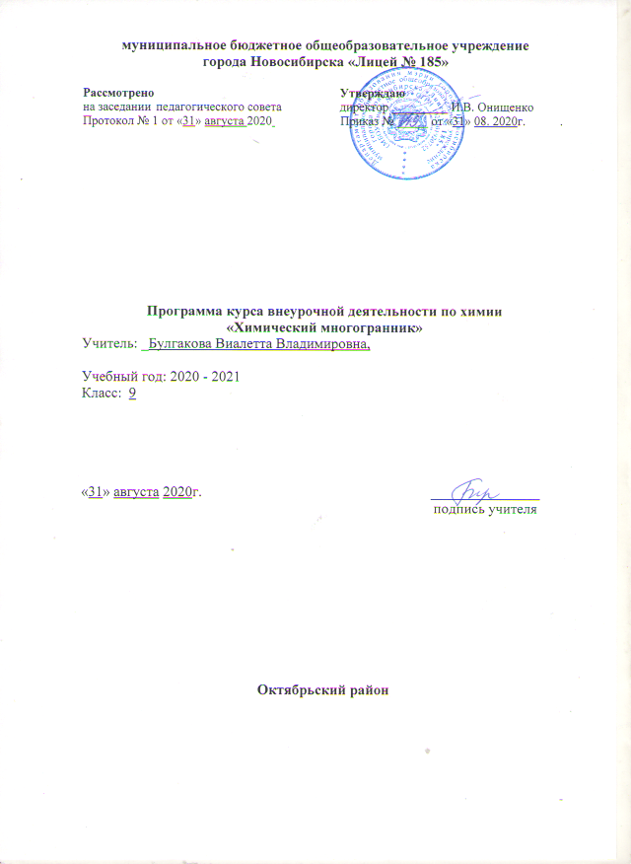

Пояснительная записка
Одной из важнейших задач основного общего образования является подготовка обучающихся к осознанному и ответственному выбору жизненного и профессионального пути. Обучающиеся должны научиться самостоятельно ставить цели и определять пути их достижения, использовать приобретённый в школе опыт в реальной жизни, за рамками учебного процесса.
Химия как учебный предмет вносит существенный вклад в воспитание и развитие обучающихся; она призвана вооружить их основами химических знаний, необходимых для повседневной жизни, заложить фундамент для дальнейшего совершенствования этих знаний, а также способствовать безопасному поведению в окружающей среде и бережному отношению к ней.
Курс внеурочной деятельности «Химический многогранник» предназначен для обучающихся 9 класса, выбравших предмет химии для сдачи экзамена в форме ОГЭ и планирующих в дальнейшем изучение химии на профильном уровне. В соответствии с требованиями Федерального государственного образовательного стандарта основного общего образования возникла необходимость в разработке программы внеурочной деятельности, позволяющей расширить и углубить свои знания по химии, сформировать навыки исследовательской деятельности.

Экзамен по химии требует от обучающихся многих знаний и понятий в области неорганической химии; владеть практическими навыками и уметь применять их в другой ситуации. Занятия по внеурочной деятельности «Химический многогранник» предназначены для теоретической и практической помощи в подготовке к Государственной итоговой аттестации. Занятия ориентированы на повторение, систематизацию и углубленное изучение курса химии основной школы, а также на подготовку обучающихся 9-х классов к ОГЭ и обучающихся, которые выбирают химию для дальнейшего обучения в профиле. Занятия по программе внеурочной деятельности «Химический многогранник» помогут реализовать обучающимся проекты по выбранным темам.

В основе данной программы является системно-деятельностный подход, который создает основу для самостоятельного успешного усвоения обучающимися новых знаний, умений, компетенций, видов и способов деятельности и обеспечивает соответствие деятельности обучающихся их возрасту и индивидуальным особенностям. Эмоциональное переживание процесса открытия является основой мотивации к знаниям, стимулятором самой умственной деятельности в достижении целей личностного, социального и познавательного развития обучающихся.

Цель курса: систематизировать и обобщить знания, учащихся по химии, подготовить учащихся к ГИА по химии.
Задачи курса:
1) продолжить формирование знаний, учащихся по химии;
2) продолжить формирование на конкретном учебном материале умений: сравнивать, анализировать, сопоставлять, вычленять существенное, связно, грамотно и доказательно излагать учебный материал;
3) работая над развитием интеллектуальных, познавательных и творческих способностей, сформировать у учащихся универсальные учебные действия;
4) помочь учащимся в осознанном выборе профессии.
В результате освоения программы ученик научиться:
-владеть химической символикой
-умением применять простейшие свойства химических для написания уравнения химических реакций;
-применять и различать понятия растворы, электролиты и неэлектролиты, электролитическая диссоциация, окислитель и восстановитель, окисление и восстановление, тепловой эффект реакции, основные типы реакций в неорганической химии;
-характеризовать признаки важнейших химических понятий;
- понимать смысл основных законов и теории химии: атомно-молекулярная теория, законы сохранения массы веществ, постоянства состава, периодический закон Д. И. Менделеева
- проводить наблюдения и эксперимент под руководством учителя;
- осуществлять расширенный поиск информации с использованием ресурсов библиотек и Интернета
Получить возможность научиться:
- самостоятельно ставить новые учебные цели и задачи;
- при планировании достижения целей самостоятельно и адекватно учитывать условия и средства их достижения.
- брать на себя инициативу в организации совместного действия;
- оказывать поддержку и содействие тем, от кого зависит достижение цели в совместной деятельности.
- ставить проблему, аргументировать ее актуальность;
- самостоятельно проводить исследования на основе применения методов наблюдения и эксперимента;
- выдвигать гипотезы о связях и закономерностях процессов
Распределение времени на каждую тему следует считать условным. Учителю предоставляется право по своему усмотрению изменять количество часов, отводимое на изучение той или иной темы.

Содержание курса.
Тема 1. Строение атома. Строение электронных оболочек атомов первых 20 элементов периодической системы ДИ. Менделеев. (7 часов).
Современные представления о строении атома. Движение электрона в атоме. Атомная орбиталь. Последовательность заполнения электронных оболочек в атомах. Электронные и графические формулы атомов элементов. Периодический закон и периодическая система химических элементов Д. И. Менделеева. Физический смысл номера периода и группы.
Характеристика химических свойств элементов главных подгрупп и периодичность их изменения в свете электронного строения атома.
Общая характеристика элемента на основе его положения в периодической системе Д. И. Менделеева. Химическая связь атомов. Ковалентная связь и механизм её образования. Полярная и неполярная ковалентная связь. Свойства ковалентной связи. Электронные и структурные формулы веществ.
Ионная связь и механизм её образования. Свойства ионов. Металлическая связь. Валентные электроны. Валентность. Валентные возможности атомов. Степень окисления. Составление электронных и структурных формул веществ. Чистые вещества и смеси виды смесей. Способы разделения смесей.
Классификация веществ: простые и сложные, металлы и неметаллы. Классификация неорганических веществ, их генетическая связь. Номенклатура, классификация оксидов, кислот, солей и оснований.
Тема 2. Химическая реакция. (7 часов).
Условия и признаки протекания химических реакций. Химические уравнения. Сохранение массы веществ при химических реакциях Физические и химические явления. Сравнение признаков физических и химических явлений. Написание уравнение химических реакций, расстановка коэффициентов. Закон сохранения массы веществ. Различные классификации химических реакций, примеры. Электролиты и неэлектролиты. Электролитическая диссоциация в растворах и расплавах. Роль воды в процессе электролитической диссоциации. Степень диссоциации. Константа диссоциации. Химические свойства кислот, солей и оснований в свете теории электролитической диссоциации. Процессы окисления и восстановления. Составление уравнений ОВР: метод электронного баланса и метод полуреакций (ионно-электронный метод).
Тема 3. Элементарные основы неорганической химии веществ.(12 часов).
Общая характеристика металлов. Расположение металлов в Периодической системе Д.И. Менделеева, изменение их свойств по периодам и группам. Электрохимический ряд напряжения металлов. Химические свойства металлов. Характеристики щелочных и щелочноземельных металлов, алюминия, железа.
Общая характеристика неметаллов. Расположение металлов в Периодической системе Д.И. Менделеева, изменение их свойств по периодам и группам. Химические свойства неметаллов. Характеристики водорода, кислорода, галогенов, серы, азота, фосфора, углерода, кремния и их соединений.
Номенклатура, классификация, химические свойства и способы получения оксидов. Номенклатура, классификация, химические свойства и способы получения оснований. Номенклатура, классификация, химические свойства и способы получения кислот. Номенклатура, классификация, химические свойства и способы получения солей. Генетическая связь между классами неорганических соединений.
Тема 4. Методы познания веществ и химических явлений. Экспериментальные основы химии (5 часов).
Правила безопасной работы в школьной лаборатории. Лабораторная посуда и оборудование. Разделение смесей и очистка веществ. Приготовление растворов. Определение характера среды раствора кислот и щелочей с помощью индикаторов. Качественные реакции на ионы в растворе (хлорид-, сульфат-, карбонат-ионы, ион аммония). Получение газообразных веществ. Качественные реакции на газообразные вещества (кислород, водород, углекислый газ, аммиак). Проведение расчетов на основе формул и уравнений реакций. Вычисления массовой доли химического элемента в веществе. Вычисления массовой доли растворенного вещества в растворе. Вычисление количества вещества, массы или объема вещества по количеству вещества, массе или объему одного из реагентов или продуктов реакции.
Тема 5 Химия и жизнь (3 часа).
Проблемы безопасного использования веществ и химических реакций в повседневной жизни. Химическое загрязнение окружающей среды и его последствия. Работа с тренировочными тестами для подготовки к ГИА.

Тематическое планирование.
№ темы | Наименование разделов и тем | Колич.  часов
Тема 1. Строение атома. Строение электронных оболочек атомов первых 20 элементов периодической системы ДИ. Менделеев. |  | 7
1 | Строение атома | 1
2 | Периодический закон и периодическая система химических элементов ДИ. Менделеева. | 1
3 | Строение веществ. Химическая связь: ковалентная (полярная и неполярная), ионная, металлическая. | 1
4 | Валентность химических элементов. Степень окисления химических элементов. | 1
5 | Чистые вещества и смеси. Атомы и молекулы. Химический элемент. | 1
6 | Простые и сложные вещества. Основные классы неорганических веществ. Номенклатура неорганических соединений. | 1
7 | Решение задач на составление электронных оболочек атомов химических элементов. Контрольный тест | 1
Тема 2. Химическая реакция. |  | 7
8 | Химическая реакция. Условия и признаки протекания химических реакций. Химические уравнения. Сохранение массы веществ при химических реакциях. | 1
9 | Классификация химических реакций по различным признакам: числу и составу исходных и полученных веществ, изменению степеней окисления химических элементов, поглощению и выделению энергии. | 1
10 | Электролиты и неэлектролиты. Катионы и анионы. Электролитическая диссоциация кислот, щелочей и солей (средних). | 1
11 | Реакции ионного обмена и условия их осуществления. | 1
12 | Упражнение на написание уравнений реакций ионного обмена. | 1
13 | Окислительно-восстановительные реакции. Окислитель и восстановитель. | 1
14 | Упражнение на составление уравнений окислительно-восстановительных реакций. | 1
Тема 3. Элементарные основы неорганической химии веществ. |  | 12
15 | Химические свойства простых веществ. Химические свойства простых веществ-металлов щелочных и щелочноземельных металлов, алюминия, железа. | 1
16 | Химические свойства простых веществ-неметаллов: водорода, кислорода, галогенов, серы, азота, фосфора, углерода, кремния. | 1
17 | Химические свойства сложных веществ. Химические свойства оксидов: основных, амфотерных, кислотных. | 1
18 | Химические свойства оснований. | 1
19 | Химические свойства кислот. | 1
20 | Химические свойства солей (средних). | 1
21 | Взаимосвязь различных классов неорганических веществ. | 1
22 | Расчеты по уравнениям химических реакций. | 1
23 | Расчеты по термохимическим уравнениям | 1
24 | Реакции ионного обмена. Практическая работа «Экспериментальная задача» | 1
25 | Кислоты, оксиды, соли , основания с точки зрения теории элекролитической диссоциации. | 1
26 | Амфотерные гидроксиды и оксиды. Практическая работа «Амфотерные основания и оксиды» | 1
Тема 4. Методы познания веществ и химических явлений. Экспериментальные основы химии. |  | 5
27 | Правила безопасной работы в школьной лаборатории. Лабораторная посуда и оборудование. Разделение смесей и очистка веществ. Приготовление растворов. Определение характера среды раствора кислот и щелочей с помощью индикаторов. Качественные реакции на ионы в растворе (хлорид-, сульфат-, карбонат-ионы, ион аммония). | 1
28 | Получение газообразных веществ. Качественные реакции на газообразные вещества (кислород, водород, углекислый газ, аммиак). | 1
29 | Проведение расчетов на основе формул и уравнений реакций. | 1
30 | Вычисления массовой доли химического элемента в веществе. | 1
31 | Вычисления массовой доли растворенного вещества в растворе. | 1
Тема 5 Химия и жизнь. |  | 3
32 | Проблемы безопасного использования веществ и химических реакций в повседневной жизни. Химическое загрязнение окружающей среды и его последствия. | 1
33 | Работа с тренировочными тестами для подготовки к ГИА. | 1
34 | Работа с тренировочными тестами для подготовки к ГИА. | 1

